ANEXO VII
COMPROMISO DE CONCESIÓN DE DERECHOS Y DE ACCESOS NECESARIOS

Identificación de la actuación | Orden EPS/…./2023, por la que se establecen las bases reguladoras y se aprueba la convocatoria de subvenciones destinadas a la financiación de la adaptación y mejora de infraestructuras residenciales destinadas a menores.
Componente del PRTR al que pertenece la actividad | Componente 22 “Plan de choque para la economía de los cuidados y refuerzo de las políticas de inclusión”
Inversión del Componente PRTR al que pertenece | Inversión 2 “Plan de Modernización de los Servicios Sociales: Transformación tecnológica, innovación, formación y refuerzo de la atención a la infancia”

Don/Doña ……………………………………………………….…………., con DNI…………..………, en representación de…………….…………………………………………………… con CIF ……………….…….., concedo los derechos y los accesos necesarios para garantizar que la Comisión, la OLAF, el Tribunal de Cuentas Europeo, la Fiscalía Europea y las autoridades nacionales competentes ejerzan sus competencias, de acuerdo con lo establecido en la letra e) del apartado 2 del artículo 22 del RMRR y el artículo 129 del Reglamento Financiero (Reglamento (UE, Euratom) 2018/1046 del Parlamento Europeo y del Consejo de 18 de julio de 2018).

Lugar, fecha y firma de la declaración responsable:

ANEXO VIII
DECLARACIÓN DE AUSENCIA DE CONFLICTO DE INTERÉS EX ANTE

Identificación de la actuación | Orden EPS/…./2023, por la que se establecen las bases reguladoras y se aprueba la convocatoria de subvenciones destinadas a la financiación de la adaptación y mejora de infraestructuras residenciales destinadas a menores.
Componente del PRTR al que pertenece la actividad | Componente 22 “Plan de choque para la economía de los cuidados y refuerzo de las políticas de inclusión”
Inversión del Componente PRTR al que pertenece | Inversión 2 “Plan de Modernización de los Servicios Sociales: Transformación tecnológica, innovación, formación y refuerzo de la atención a la infancia”

El/La abajo firmante……………………………………………………..….. con DNI…………, actuando en representación de la entidad……………………… , con NIF……………..

A. DECLARA que …………………………………………………………………………………………………..:
a) no ha sido condenado, estando pendiente de cumplir la condena, mediante sentencia firme, con fuerza de cosa juzgada, dictada por la autoridad competente de un Estado miembro de la UE por cualquier delito que afecte a su ética profesional, salvo que el delito haya prescrito;
b) no ha cometido una falta profesional grave probada por cualquier medio que pueda ser alegada por cualesquiera partes interesadas, estando pendiente de cumplir la sanción, salvo que la falta haya prescrito;
c) no ha sido condenado, estando pendiente de cumplir la condena, mediante sentencia firme, con fuerza de cosa juzgada, por fraude, corrupción, participación en una organización criminal, blanqueo de capitales o cualquier otra actividad ilegal que suponga un perjuicio para los intereses financieros de la Unión Europea, salvo que el delito haya prescrito;
d) no ha sido objeto de una sanción administrativa, estando pendiente de su cumplimiento, por haber incurrido en falsas declaraciones al facilitar la información exigida por las autoridades competentes, o por no haber facilitado dicha información, salvo que la falta haya prescrito.

B. DECLARA que las personas físicas con poder de representación, de toma de decisiones o de control sobre la entidad ……………………………………………………………………………………………….. NO se encuentran en los casos mencionados en el apartado anterior.
C. DECLARA que……………………………………………………………………………………………………….:
a) no está afectado por ningún conflicto de intereses en relación con la tramitación del expediente arriba indicado, entendiéndose que el conflicto de intereses podría plantearse en particular como consecuencia de intereses compartidos de naturaleza económica, o por vínculos familiares en línea recta ascendente y descendente, cualquiera que sea el grado, o en línea colateral hasta el tercer grado, alcanzando a los parientes por consanguineidad y afinidad y a los derivados de relaciones afectivas similares;
b) informará a la Dirección General de Empleo y Políticas Sociales, sin demora, de cualquier situación que constituya conflicto de intereses o pudiera dar lugar a tal conflicto;
c) no ha concedido ni concederá, no ha buscado ni buscará, no ha intentado ni intentará obtener, y no ha aceptado ni aceptará ningún tipo de ventaja, financiera o en especie, en favor de nadie ni por parte de nadie, cuando tal ventaja constituya una práctica ilegal o implique corrupción o fraude, directa o indirectamente, por ser un incentivo o una recompensa derivados de su participación directa o indirecta en la operación cofinanciable a través de la concesión de una subvención, la adjudicación de un contrato;
d) ha suministrado información exacta, veraz y completa a Dirección General de Empleo y Políticas Sociales en el marco de la presente operación;

D. RECONOCE que la entidad …….………podrá ser objeto de sanciones administrativas y financieras si se demostrara que las declaraciones o la información facilitadas son falsas.

En ……….., a ….. de ……………….. de 202…

ANEXO IX
DECLARACIÓN DE AUSENCIA DE CONFLICTO DE INTERÉS EX POST

Identificación de la actuación | Orden EPS/…./2023, por la que se establecen las bases reguladoras y se aprueba la convocatoria de subvenciones destinadas a la financiación de la adaptación y mejora de infraestructuras residenciales destinadas a menores.
Componente del PRTR al que pertenece la actividad | Componente 22 “Plan de choque para la economía de los cuidados y refuerzo de las políticas de inclusión”
Inversión del Componente PRTR al que pertenece | Inversión 2 “Plan de Modernización de los Servicios Sociales: Transformación tecnológica, innovación, formación y refuerzo de la atención a la infancia”

El/La abajo firmante……………………………………………………..….. con DNI…………, actuando en representación de la entidad……………………… , con NIF……………..

A. DECLARA que …………………………………………………………………………………………………..:
- no está afectado por ningún conflicto de intereses en relación con la EJECUCIÓN del expediente arriba indicado, entendiéndose que el conflicto de intereses podría plantearse en particular como consecuencia de intereses compartidos de naturaleza económica, o por vínculos familiares en línea recta ascendente y descendente, cualquiera que sea el grado, o en línea colateral hasta el tercer grado, alcanzando a los parientes por consanguineidad y afinidad y a los derivados de relaciones afectivas similares;
- no ha obtenido ningún tipo de ventaja, financiera o en especie, en favor de nadie ni por parte de nadie, cuando tal ventaja constituya una práctica ilegal o implique corrupción o fraude, directa o indirectamente, por ser un incentivo o una recompensa derivados de su participación directa o indirecta en el proyecto arriba indicado;
- ha suministrado información exacta, veraz y completa al ICASS en el marco de la presente operación;

B. RECONOCE que la entidad…………………………………………………………………………………………..podrá ser objeto de sanciones administrativas y financieras si se demostrara que las declaraciones o la información facilitadas son falsas.

En ……….., a ….. de ……………….. de 202…

ANEXO X

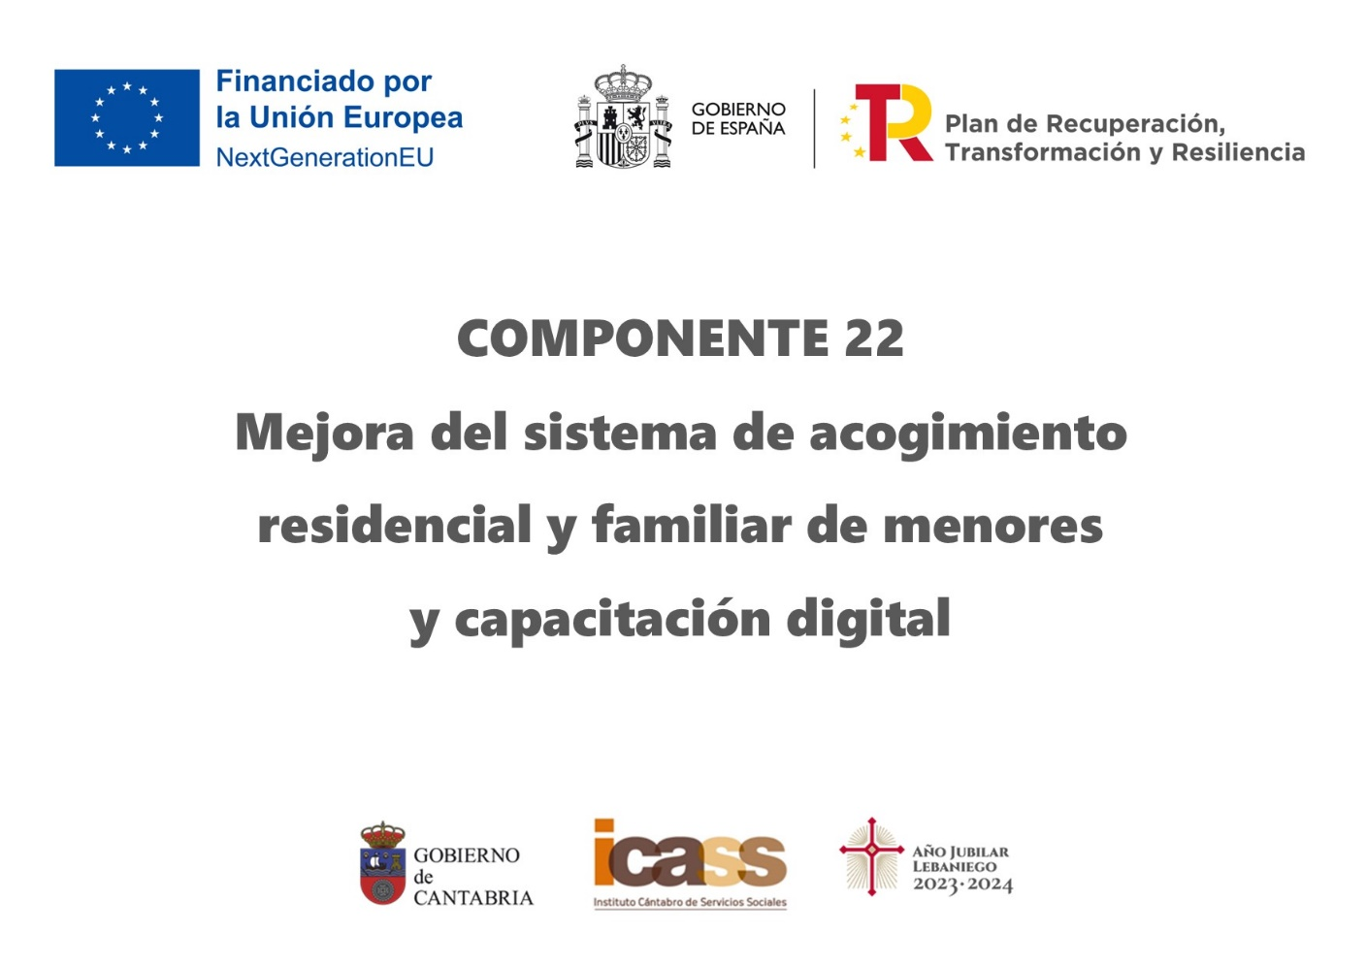

INFORMACIÓN BÁSICA SOBRE PROTECCIÓN DE DATOS PERSONALES
En cumplimiento del Reglamento General de Protección de Datos (Reglamento (UE) 2016/679 del Parlamento Europeo y del Consejo de 27 de abril de 2016), se informa:
Tratamiento | SUBVENCIONES DESTINADAS A LA FINANCIACIÓN DE LA ADAPTACIÓN Y MEJORA DE INFRAESTRUCTURAS RESIDENCIALES DESTINADAS A MENORES, EN EL MARCO DEL PLAN DE RECUPERACIÓN, TRANSFORMACIÓN Y RESILIENCIA, FINANCIADO POR LA UNIÓN EUROPEA – NEXTGENERATION EU
Responsable del tratamiento | Directora del Instituto Cántabro de Servicios Sociales, organismo con domicilio en Paseo General Dávila 87, 39006 Santander.
Finalidad | Con los datos recogidos en el presente formulario se realizará una actividad de tratamiento para la gestión de las subvenciones de Servicios Sociales del Gobierno de Cantabria.
Legitimación | El tratamiento es necesario para el cumplimiento de una misión realizada en interés público o en el ejercicio de poderes públicos conferidos al responsable del tratamiento.
Destinatarios | Los datos personales facilitados en este formulario, en su caso y exclusivamente para operaciones relacionadas con la finalidad antes indicada, podrán comunicarse a los siguientes encargados del tratamiento: Ministerio de Sanidad, Consumo y Bienestar Social, Tesorería General de la Seguridad Social, Agencia Española de Administración Tributaria, Consejería de Universidades e Investigación, Medio Ambiente y Política Social, Agencia Cántabra de Administración Tributaria, Servicio Cántabro de Salud, Servicio Cántabro de Empleo, Dirección General de Organización y Tecnología del Gobierno de Cantabria, Servicios Sociales de Atención Primaria y los Órganos de Control establecidos en la Ley.
Derechos | Acceso, rectificación, supresión y el resto de derechos que se explican en la información adicional.
Información adicional | Puede consultar la información adicional y detallada sobre Protección de Datos en la siguiente página web:  https://www.serviciossocialescantabria.org/index.php?page=proteccion-de-datos

